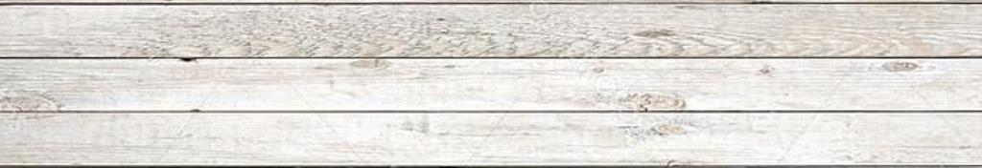
CIPOLLA IN FIORE

INGREDIENTI
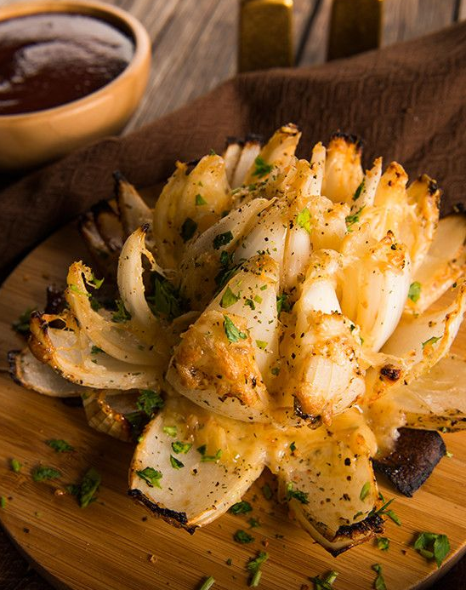
- 1 grande cipolla gialla
- 2 cucchiaini di paprika
- ½ cucchiaino di pepe di Cayenna
- ½ cucchiaino di pepe nero
- ½ cucchiaino di aglio in polvere
- 1 cucchiaino di origano essiccato
- 1 cucchiaino di timo fresco o ¼ essiccato
- ¼ cucchiaino di sale
- Olio EVO q.b.
- Prezzemolo fresco q.b.

PREPARAZIONE
Preriscaldare il bbq a 220°C.
Unire tutti gli ingredienti per il condimento in una ciotola media e mescolare bene.
Sbucciare la cipolla, tagliare lo stelo e posizionare il lato piatto verso il basso, ma non tagliare la radice. Tagliare 8 o 12 spicchi a circa 1 ½ cm dalla base, assicurandoci di non tagliare fino in fondo. Separare attentamente le sezioni di cipolla per separare i petali e ungere bene fino all’interno con olio EVO. Cospargere il mix di spezie.
Posizionare la cipolla su un supporto per grigliare le verdure.
Mettere il vassoio in cottura indiretta e cuocere per 30 minuti o fino a quando i petali non sono teneri.
Dopo che la cipolla si è cotta ed aperta, finire cospargendo il formaggio uniformemente sulla cipolla, e grigliare per altri 2 minuti, o fino a quando il formaggio non si è sciolto.
Guarnire con prezzemolo fresco.

